**Značku ČESKOSASKÉ ŠVÝCARSKO regionální produkt ponesou dva nové výrobky**

***Děčín, 28. 4. 2025*** **– Při jarní certifikaci se portfolio nejsevernější značky Asociace regionálních značek rozšířilo o textilní výrobky do venkovského stavení a herefordské hovězí a jehněčí maso.**

Včera se v prostorách Moštárny Grešík v Děčíně konalo již 27. kolo certifikační komise značky ČESKOSASKÉ ŠVÝCARSKO regionální produkt®. Výjimečné místo nebylo zvoleno náhodně – společnost Grešík letos slaví 35 let své existence.

Regionální značka, která oceňuje místní výrobky a služby šetrné k přírodě a tradici, se rozrostla o dva nové certifikáty.

První získala paní Růžena Košťáková z Varnsdorfu, která pod značkou **Ateliér Splněný sen** tvoří kolekce **bytového textilu inspirované tradičním venkovským stylem Českosaského Švýcarska**. Závěsy, záclony, ubrusy a zástěry šije ze 100% českého přírodního kanafasu z podhůří Krkonoš. Výrobky jsou zdobeny vyšívanou krojovou stuhou typickou pro náš region. Veškerý sortiment si lze prohlédnout a objednat na stránkách Ateliéru Splněný sen.

Druhým nově certifikovaným výrobcem je pan Ing. Jan Machač, majitel **Farmy Machač** v Chřibské. Farma hospodaří na pomezí Českého Švýcarska, Lužických hor a CHKO Labské pískovce. Certifikát získal na **hovězí maso plemene hereford a jehněčí maso**, které nabízí vakuově balené přímo na farmě nebo prostřednictvím online objednávek.

Ředitelka MAS Český sever, Ing. Eva Hamplová, k udělení certifikátů uvedla:  
„Hodnocené řemeslné výrobky dokládají zručnost a fantazii místních výrobců z Českosaského Švýcarska a maso z pastvin naší krajiny je potřeba ocenit především pro kvalitní odchov zvířat a poctivě odvedenou práci. Nově certifikovaní členové se zařadili do komunity, které záleží na tradicích i přírodě. Lépe snad ani nelze vyjádřit podstatu regionálních značek, které si daly za cíl právě takové produkty oceňovat a zviditelňovat.“

Značka ČESKOSASKÉ ŠVÝCARSKO regionální produkt je udělována již od roku 2010 a aktuálně má na 40 nositelů. Ó značku lze požádat v celém okrese Děčín, s přesahem do německé části národního parku Saské Švýcarsko.

Více informací o značce ČESKOSASKÉ ŠVÝCARSKO regionální produkt:  
<https://www.regionalni-znacky.cz/ceskosaske-svycarsko/>

_______________________________________________________________________________________

**O regionálních značkách**

Regionální značky pomáhají již téměř dvacet let zazářit produktům s prověřenou kvalitou a zaručeným původem v některém z regionů České republiky. Asociace regionálních značek zastřešuje aktuálně 31 značek, které spojuje stejný styl loga, a také pravidla udělování, v nichž se klade důraz na tradici, podíl ruční práce, místních surovin, vztah k danému regionu a mimořádnou kvalitu. Za každým výrobkem stojí konkrétní řemeslník, farmář nebo malá místní firma. Kolekci výrobků doplňují i služby v cestovním ruchu a zážitky, které nabízejí aktivní zkušenost při poznávání zajímavostí a krás konkrétního regionu.

**Kontakt pro média:**Ing. Barbora Růžičková, koordinátorka Českosaské Švýcarsko regionální produkt, [rz@masceskysever.cz](mailto:rz@masceskysever.cz), tel. 732 605 433.  
[www.regionalni-znacky.cz](http://www.regionalni-znacky.cz)

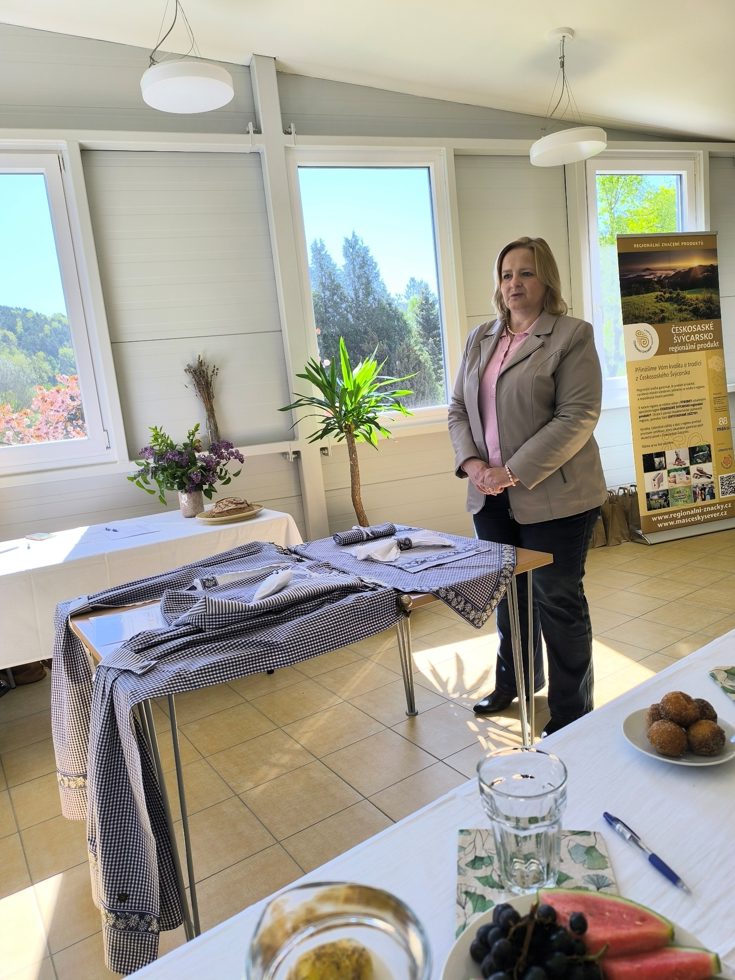

1/ Paní Růžena Košťáková, Varnsdorf; certifikováno: **Bytový textil do tradičního venkovského stavení Českosaského Švýcarska**

(www.svadlenkasplnenysen.cz)

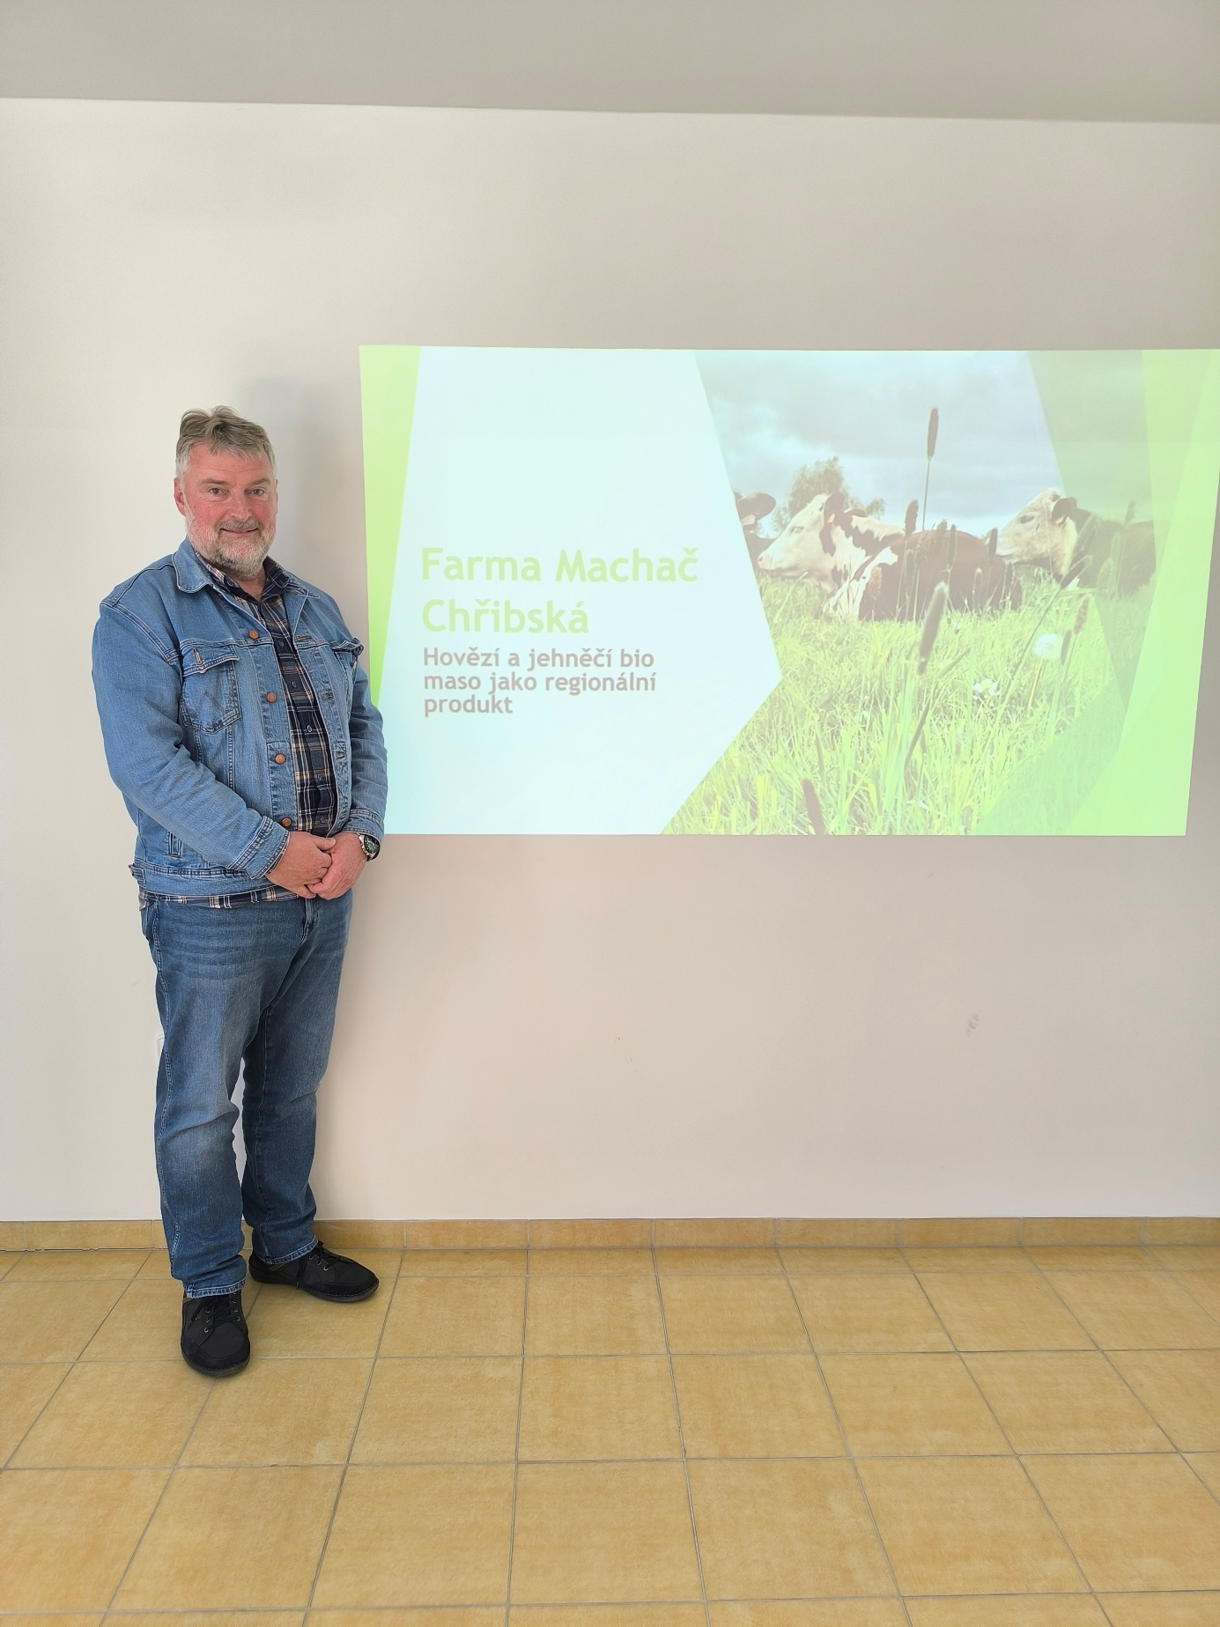

2/ Ing. Jan Machač, Chřibská; certifikováno**: Hovězí herefordské maso vakuově balené,**

**Jehněčí maso vakuově balené**

(www.farmamachac.cz)